**UNIVERSIDAD NACIONAL**

**ESCUELA DE INFORMATICA**

**CATEDRA DE INGENIERIA DE SISTEMAS**

**INGENIERIA DE SISTEMAS II – I Ciclo-2018**

**Grupo 41: Brandon Sánchez, David Quesada, Ernesto Valerio, Hayser Dávila, Juan Luis Monge.**

En el presente documento se analizará el cumplimiento o no de las últimas cinco heurísticas que plantea el autor Jakob Nielsen. A continuación, se enumeran:

6. Reconocimiento

7. Flexibilidad

8. Minimalismo

9. Recuperación

10. Ayuda

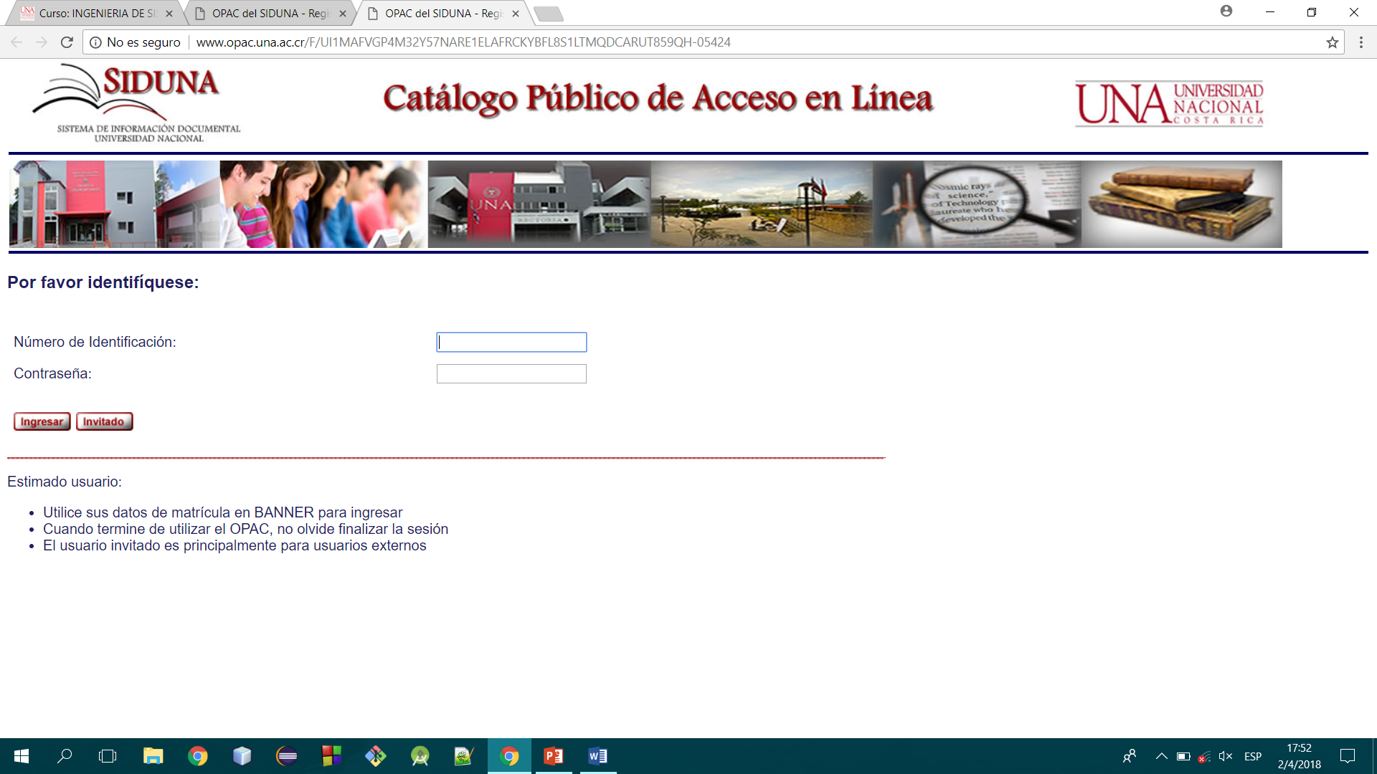En el caso del grupo 41, se realizará el estudio al sitio web de la Universidad Nacional llamado Catálogo Público de Acceso en Línea SIDUNA, al cual se puede acceder mediante el link: <http://www.opac.una.ac.cr/F/UI1MAFVGP4M32Y57NARE1ELAFRCKYBFL8S1LTMQDCARUT859QH-05424>

## La preferencia al reconocimiento

|  |  |  |  |
| --- | --- | --- | --- |
| **Heurísticas** | **Detalle** | **Hallazgo** | **Sugerencia para estándar** |
| **La preferencia al reconocimiento** | 1. La estructura resulta evidente para el usuario (No) 2. La manera de navegar por la web o ejecución de tareas asignadas se aprenden de forma rápida (No) 3. Es fácil encontrar información previamente encontrada (No) 4. La manera de navegar por la web o ejecución de tareas asignadas se aprenden de forma rápida, son fáciles de comprender o indican claramente la tarea y posibles acciones (No) 5. El sitio está diseñado bajo la perspectiva del usuario (No) 6. Se ha controlado el número de elementos del menú de navegación para evitar la sobrecarga memorística (No) 7. Los iconos asociados con contenido se relacionan fácilmente (No) | Sobre 1:  Se utiliza mucho texto y tablas amplias.  La estructura tiene las mismas deficiencias en las diferentes vistas: mucho texto, ítems, el login y la búsqueda básica son las mejoras estructuras.  Sobre 2:  Se aprende de manera rápida, pero sería mejor si hubiera más organización según el tipo de acción.  Sobre 3: La forma de acceder al historial de búsquedas o información guardada no es clara. La forma de desplegar la información se podría mejorar.  Sobre 4: Hay muchas opciones con descripciones insuficientes o que no se utilizan gran parte del tiempo. Por la regla 80/20, se debería dar más fluidez a la función más utilizada (Búsqueda Básica)  Sobre 5: La página no está orientada a la perspectiva del usuario ni de acuerdo al proceso de consultar y obtener un recurso.  Sobre 6:  Hay gran cantidad de menuItem 16, no están organizados y hay repetidos.El login es sencillo de entender, se le indica al usuario información extra.  Sobre 7:  Hay sobrecarga de texto, se podrían utilizar íconos que permitan hacer una relación fácil con el contenido. | Colocar los menuItem necesarios para un uso fluido por parte del usuario, sin repetir y organizado según el tipo de función.  La manera de hacer login debe ser rápida, se le pueden brindar consejos útiles al usuario.  Hay sobrecarga de texto, se podrían utilizar íconos que permitan hacer una relación fácil con el contenido.  Se podría organizar la página de modo que sea más orientada a la perspectiva del usuario y el orden de los procesos. (cómo se hace en las páginas de reserva de tickets)  Podría incluir más ayuda visual por medio de íconos, colores siguiendo un diseño minimalista.  El módulo para encontrar información previamente almacenada debe ser más rápido y sencillo de manipular.  El sitio debería reutilizar menos la idea incluida en la página principal. |

## Flexibilidad y eficiencia de uso

|  |  |  |  |
| --- | --- | --- | --- |
| **Heurísticas** | **# Detalles** | **Hallazgo** | **Sugerencia para estándar** |
| **7 Flexibilidad y eficiencia de uso** | 1. Si una tarea tiene opciones por defecto, deben estar a disposición del usuario (Sí) 2. Las partes o secciones más importantes del sitios son accesibles desde la página de inicio (Sí) 3. La página requiere volver a escribir la información solicitada en páginas anteriores (No) 4. Existen aceleradores, accesos rápidos a operaciones frecuentes (Sí) 5. El cursor se desplaza adecuadamente en un formulario al presionar “tabulador” (Sí) | Sobre 1:  Las opciones por defecto son visibles y modificables.  Sobre 2:  Todas las secciones importantes son accesibles desde la página de inicio.  Sobre 3:  No se requiere volver a escribir información ingresada previamente.  Sobre 4:  Existen accesos rápidos a las funciones más frecuentes.  Sobre 5:  El tabulador funciona perfectamente. | Se le debe mostrar al usuario todas las opciones por defecto y permitirle modificarlas.  Las secciones más utilizadas son accesibles desde la página de inicio.  Deben existir aceleradores para completar la tarea en el menor tiempo posible.  No se debe volver a escribir información previamente ingresada.  El cursor se debe desplazar adecuadamente en un formulario al presionar “tabulador” para completar la información de manera más fluida. |

## Estética y diseño minimalista

|  |  |  |  |
| --- | --- | --- | --- |
| **Heurísticas** | **# Detalles** | **Hallazgo** | **Sugerencia para estándar** |
| **8 Estética y diseño minimalista.** | 1. Los títulos son descriptivos y distintivos (A veces) 2. Se mantiene una tipografía coherente en todo el sitio web (Sí) 3. Los tipos y tamaños de letra son legibles y distinguibles (Sí) 4. La información está jerarquizada (No) 5. El menú de navegación aparece en un lugar destacado (Sí) 6. Se usan anclas visuales (negrita, cursiva…) (Sí) 7. La información importante aparece destacada (Sí) 8. La información que se presenta en la web es demasiado extensa. (Sí) 9. La información que se presenta en la aplicación es fácil de entender y memorizar (No) 10. La información es corta y concisa (No) 11. El tamaño de texto es relativo (Sí) 12. Se usan párrafos cortos (No) 13. El uso de los colores es moderado (Sí) 14. Los colores tienen suficiente brillo/contraste (Sí) 15. No hay ninguna imagen con información relevante (Sí) 16. Existen zonas en blanco para poder descansar la vista (A veces) 17. Las páginas están estructuradas (encabezamientos, listas…) (No) 18. Se ha creado una versión texto del sitio porque no ha habido otra manera para hacerlo accesible, o porque ofrece ventajas sobre la versión oficial para cierto tipo de discapacidades (No 19. No hay contenido en movimiento (Verdad) 20. Hay suficiente contraste entre el fondo el texto (Verdad) 21. Se usan los estilos (negritas, cursivas…) con moderación. Si todo está resaltado con negrita o cursiva, el cerebro se acostumbra y deja de parecerle destacado. (Sí) | Sobre 1:  Todas las pantallas tienen un nombre descriptivo y distintivo.  Sobre 2 y 3:  La tipografía debe ser consistente y legible.  Sobre 4:  Las funciones que ofrece la página deben estar organizadas.  Sobre 5:  El menú de navegación aparece en un lugar destacado.  Sobre 6:  Se deben resaltar hipervínculos para movilizarse en el sitio web.  Sobre 7:  Información importante es distinguible  Sobre 8: La información de la página web es muy extensa.  Sobre 9: La información es en ocasiones difícil de memorizar y/o entender.  Sobre 10-17: El sitio utiliza correctamente: colores, imágenes, contrastes, etc. | Todas las pantallas deben tener un nombre descriptivo y distintivo.  La tipografía debe ser consistente y legible.  Las funciones que ofrece la página deben estar organizadas.  El menú de navegación debe aparecer en un lugar destacado.  Se deben resaltar hipervínculos para movilizarse en el sitio web.  La Información importante debe distinguible rápidamente.  La información de la página web puede ser extensa, pero debe estar bien organizada.  Toda la información debe ser fácil de memorizar y/o entender.  El sitio debe ser minimalista y administrar el uso de colores, imágenes, contrastes, etc. |

## Ayudar a los usuarios a reconocer, diagnosticar y recuperarse de errores

|  |  |  |  |
| --- | --- | --- | --- |
| **Heurísticas** | **# Detalles** | **Hallazgo** | **Sugerencia para estándar** |
| **9Ayudar a los usuarios a reconocer, diagnosticar y recuperarse de errores** | 1. La ayuda ofrecida está ligada a la tarea o sección en curso 2. Si la descripción del error es breve, el usuario puede acceder a información más detallada en línea o a otra autónoma 3. El mensaje de error es entendible 4. El mensaje de error informa cuales son las acciones correctoras 5. El mensaje de error permite volver a la situación anterior |  |  |

## Ayuda y documentación

|  |  |  |  |
| --- | --- | --- | --- |
| **Heurísticas** | **# Detalles** | **Hallazgo** | **Sugerencia para estándar** |
| **10 Ayuda y documentación** | 1. La ayuda ofrecida está ligada a la tarea o sección en curso 2. El acceso a la ayuda está en una zona visible y reconocible 3. La ayuda no interrumpe la tarea del usuario 4. Si la ayuda obliga a salir de la zona principal, se proporciona un medio para moverse entre esa ventana y la ayuda 5. Ofrece área de Preguntas Frecuentes con datos de ayuda a usuarios 6. La sección FAQ tiene preguntas y respuestas adecuadas 7. El sitio está diseñado para necesitar el mínimo de ayuda y de instrucciones 8. La ayuda está organizada en pasos 9. Se dan ejemplos para facilitar la tarea 10. Se utilizan explicaciones cortas |  |  |